
1. Lê, com atenção, o texto seguinte:
Mensageiros de ideias
– Bom dia, Tia Lili! Que bom encontrá-la logo pela manhã!
– Olha o meu sobrinho João! – saudou ela. – Vais para a escola? Eu tenho de pôr esta carta no correio. Tem de seguir hoje para chegar o mais rapidamente possível às mãos de uma amiga.
– Aconteceu alguma coisa importante que a Tia Lili precisa de anunciar? – arriscou ele perguntar, com muita curiosidade.
– A minha amiga mora longe, num país distante, e às vezes sente-se um pouco sozinha e aborrecida – explicou a Tia Lili. – Então, eu escrevo-lhe todas as semanas e conto novidades. Digo se está frio ou calor, conto o que me acontece, partilho as minhas dúvidas e descobertas. Escrevo sobre coisas alegres e também sobre algumas tristezas, que fazem parte do nosso mundo. Ela gosta tanto de receber as minhas cartas!
– E nunca falam ao telefone? – perguntou o João, intrigado.
– Também falamos ao telefone, mas uma carta é uma carta! Tem de ser aberta e folheada, como se estivéssemos a desvendar um mistério, pode ser lida e relida, trazendo sempre novas descobertas; as suas palavras podem ser pescadas em silêncio ou em voz alta. [...]
Nesse momento, o João percebeu tudo. A pergunta que o incomodava tinha afinal uma resposta muito simples. «Ser escritor é escrever cartas ao mundo», disse para consigo. «Os escritores são mensageiros de ideias, lugares e novidades!» [...]
Desde esse dia, o João escreveu muitas cartas ao mundo. Quando cresceu, continuou a tecer muitas histórias, que se transformaram em livros e se multiplicaram para chegar às casas de muitas crianças.
Rosário Alçada Araújo, O Menino Escritor, Edições ASA, 2021 (texto com supressões)

Grupo I
Responde às perguntas sobre o texto que acabaste de ler, seguindo as orientações que te são dadas.
2. Naquela manhã, o João encontrou a sua Tia Lili. O que ia ela fazer?
a) Por o lixo no caixote.
b) Pôr uma carta no correio.
c) Dar um passeio.
3. A quem se destinava a carta que a Tia Lili escreveu?
a) Para o sobrinho.
b) Para uma prima.
c) Para uma amiga.
4. Assinala, com X, a opção que completa corretamente a frase.
A Tia Lili escreve à sua amiga todas as semanas para
a) treinar a caligrafia.
b) contar as novidades.
c) não ter que lhe telefonar.
5. Qual das frases do texto mostra que a amiga aprecia receber as cartas da Tia Lili?
a) «Ela gosta tanto de receber as minhas cartas!»
b) «Que bom encontrá-la logo pela manhã!»
6. «Também falamos ao telefone, mas uma carta é uma carta!»Assinala, com X, uma das razões que a Tia Lili dá para a importância de escrever cartas.
a) A carta tem de ser escrita e enviada.
b) A carta tem de ser riscada e rasgada.
c) A carta tem de ser aberta e folheada.
7. O que passou o João a fazer a partir desse dia?
a) Escrever muitos postais ao mundo.
b) Escrever muitas cartas ao mundo.
8. Em que é que achas que o João se tornou quando cresceu?
a) Carteiro. b) Engenheiro. c) Escritor.

Grupo II
9. Lê a frase e assinala, com X, o significado da expressão sublinhada.
Aquela era a carta das cartas.
a) Aquela carta era muito grande. b) Aquela carta era muito importante.
10. Observa as expressões sublinhadas na frase. Assinala, com X, a que respondem essas expressões.
De manhã, a Tia Lili põe uma carta no correio.
O quê? | Onde? | Quando? | Como?
11. Assinala, com X, as frases que se encontram no plural.
a) As tias escrevem cartas com os lápis azuis.
b) Os notáveis escritores enviam mensagens admiráveis.
c) A amiga da tia vive num país distante.
12. Faz a correspondência entre a forma masculina e feminina dos nomes e adjetivos.
Rapaz  sozinho  sobrinho  escritor  brincalhão |  | brincalhona  rapariga  sozinha  sobrinha  escritora
13. Completa a tabela.
Grau diminutivo | Grau normal | Grau aumentativo
 |  | amigalhaça
 | palavra
passarinho

14. Escreve uma carta ao/à teu/tua melhor amigo/a a contar algo de especial que te tenha acontecido recentemente. Não te esqueças de: colocar a data; escrever a saudação inicial; contar o que te aconteceu de especial; te despedires; assinar a carta.
No final, revê a tua carta, para corrigires os erros que possas ter dado.
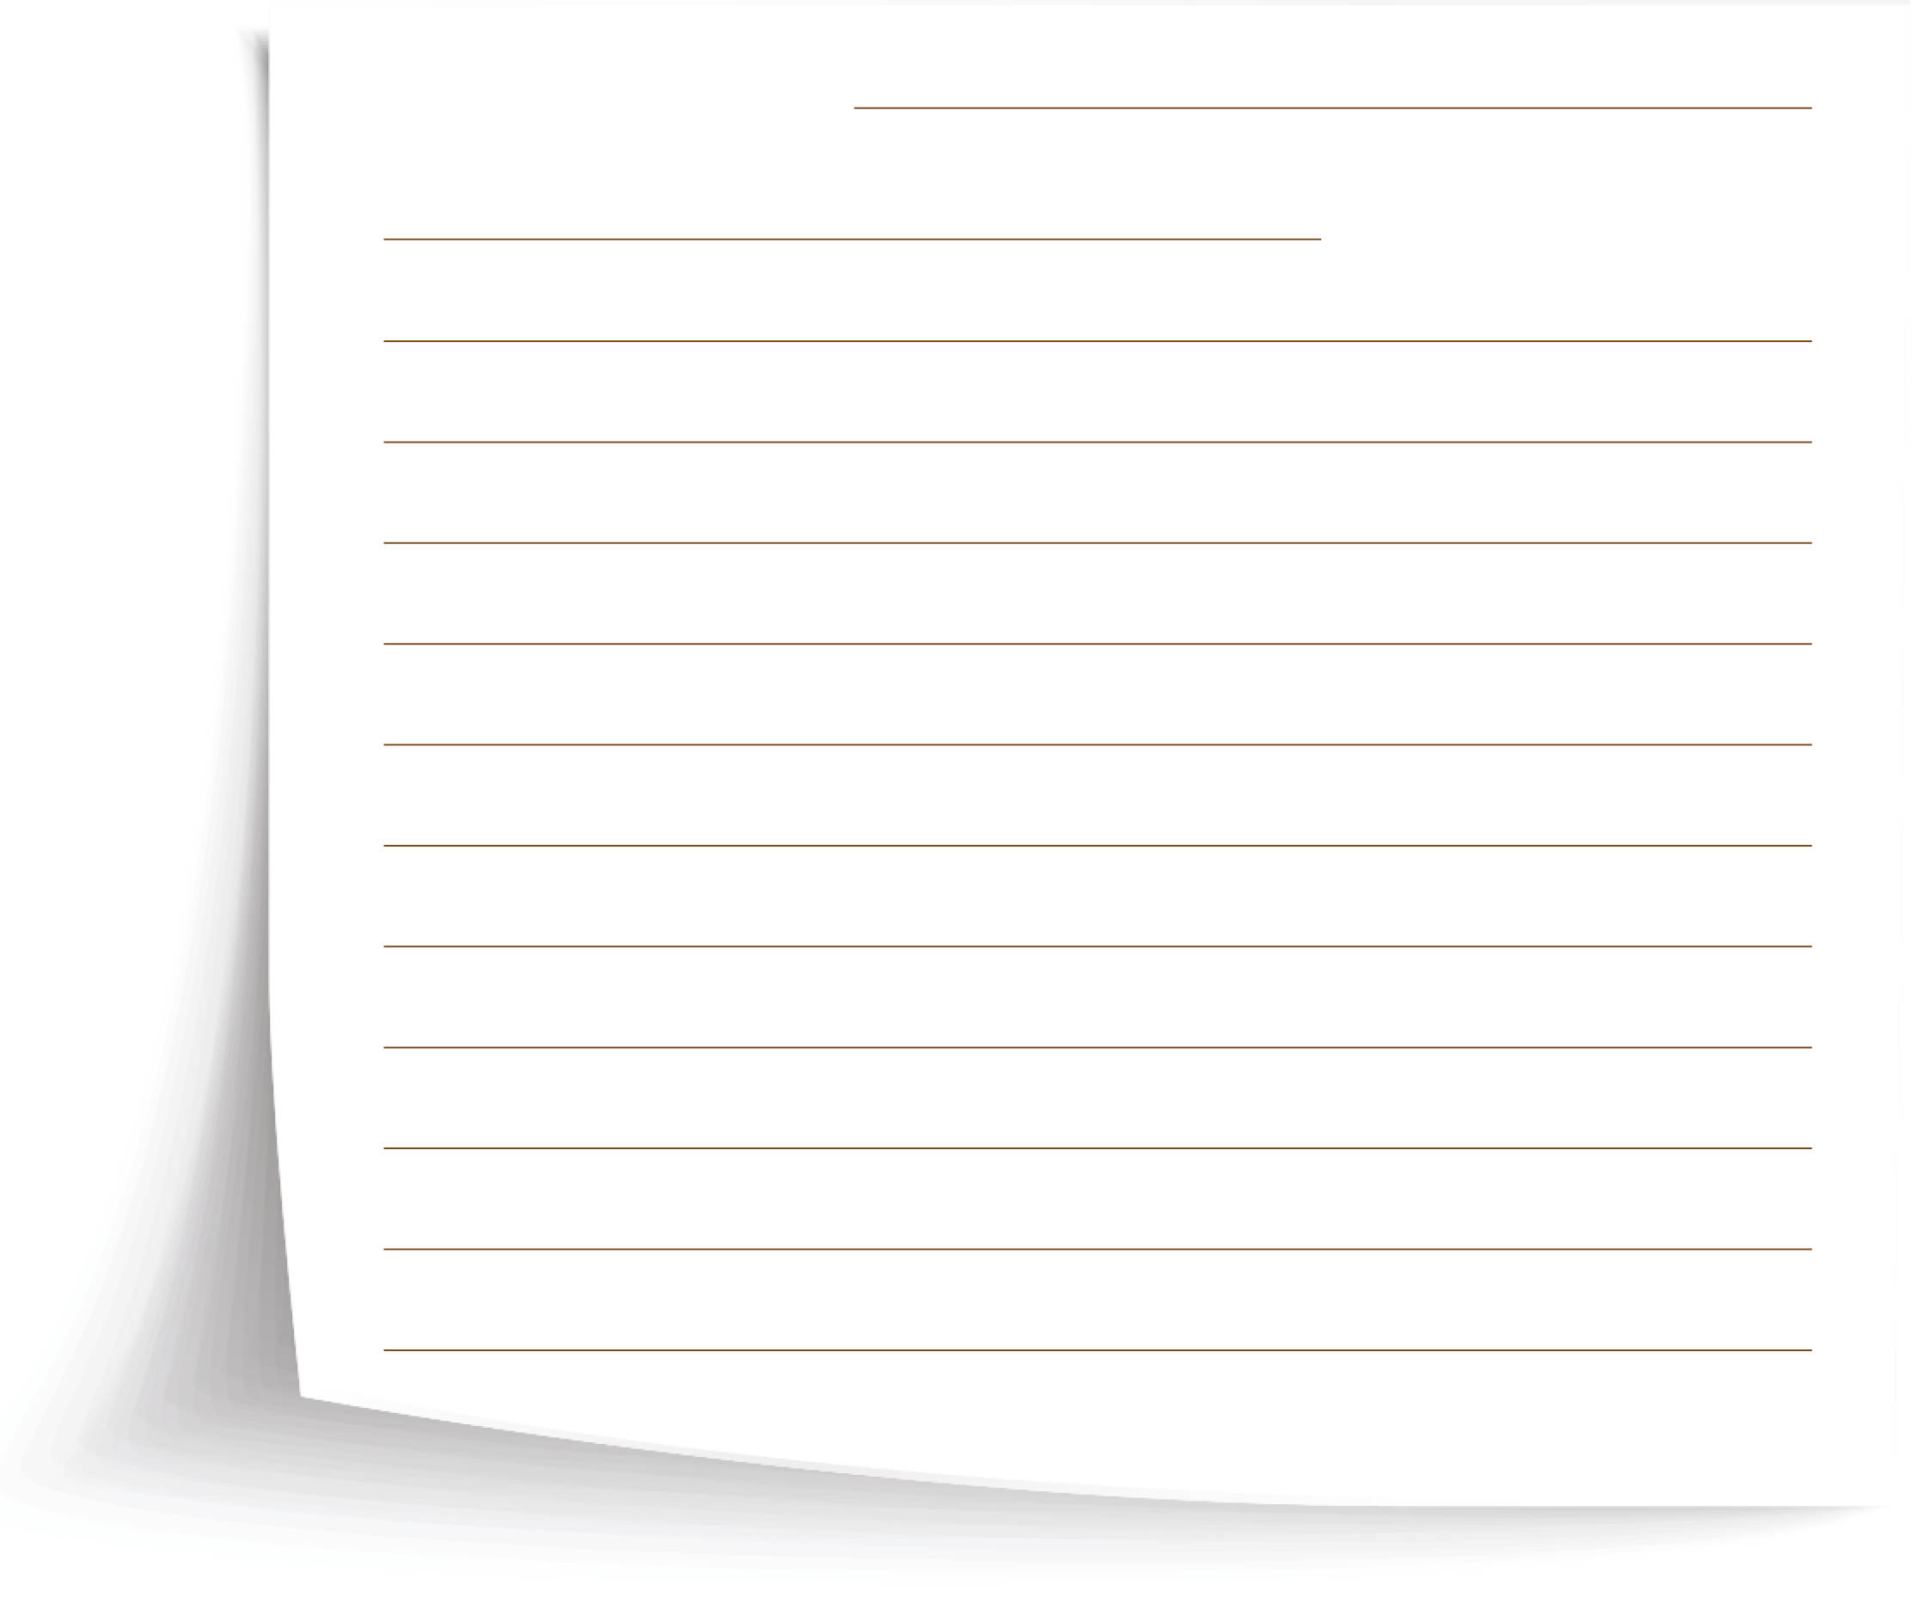
Oralidade
15. Vais agora responder às questões sobre o texto que ouviste, assinalando, com X, a resposta correta para cada questão.
1. a) contos. b) poesia. c) teatro.
2. a) Um livro de contos. b) Um livro de poesia. c) Um livro de teatro.
 | 3. | a) menos ricos. | b) mais ricos. | c) pobres.

Vais ouvir o texto “Hora do conto”, de Sara Ralha.
Escuta-o com muita atenção, para depois responderes ao que te for pedido.
Depois de responderes, irás ouvir o texto pela segunda vez, para confirmares as tuas respostas.
Hora do conto
Estava na hora da sessão temática! Como era a noite de uma narrativa, um dos livros de contos chegou-se à frente e pediu a palavra.
– Olá a todos, bem-vindos a mais uma noite encantada. Hoje terei o prazer de vos contar uma das minhas histórias. Nela existe um castelo, uma princesa, uma bruxa malvada, um caldeirão mágico, um ogre com um olho e...
– Já estou a ficar com medo... – disse, em jeito de desabafo, um dos livros mais pequenos de poesia que estava à frente.
– Não sejas sempre assim tão sensível, não há razão para isso. São apenas histórias! – disse um outro livro de poemas já maiorzinho.
E assim, com a atenção de todos, o livro de contos foi resumindo a sua narrativa, fazendo gestos, expressões, sons assustadores, e no final todos o aplaudiram, sacudindo os seus milhares de folhas.
“Fantástico!”, “Gostei muito!”, “E aquela parte do ogre com um só olho?”, “Muito cativante!” eram os comentários que se ouviam pelos corredores no final da sessão. Todas as noites eram assim, invulgares e interessantes, pois cada livro contribuía sempre um pouco mais para a cultura de todos os outros. Dentro e fora da biblioteca, os livros são tesouros à espera de serem descobertos e abertos, e, quando isso acontece, todos ficam realmente mais ricos. Ricos não, milionários!

Vais agora responder às questões sobre o texto que ouviste, assinalando, com X, a opção correta em cada questão.
Durante todo o tempo, deves manter-te em silêncio.
No final, vais ouvir novamente o texto, para que possas confirmar as tuas respostas.

Questão n.º 1: Como era noite de narrativa, quem ia contar uma história era um dos livros de
a) contos.
b) poesia.
c) teatro.
Assinala, com X, a opção correta.
Questão n.º 2: «Já estou a ficar com medo...». Qual dos livros disse esta frase?
a) Um livro de contos.
b) Um livro de poesia.
c) Um livro de teatro.
Assinala, com X, a opção correta.
Questão n.º 3: Quando os livros são descobertos e abertos, todos ficam
a) menos ricos.
b) mais ricos.
c) pobres.
Assinala, com X, a opção correta.
Vais agora ouvir o texto pela segunda vez. Depois de ouvires, verifica as tuas respostas.

2. b)
3. c)
4. b)
5. a)
6. c)
7. b)
8. c)
Grupo II
9. b)
10. O quê?; Onde?; Quando?.
11. a) e b)
12.
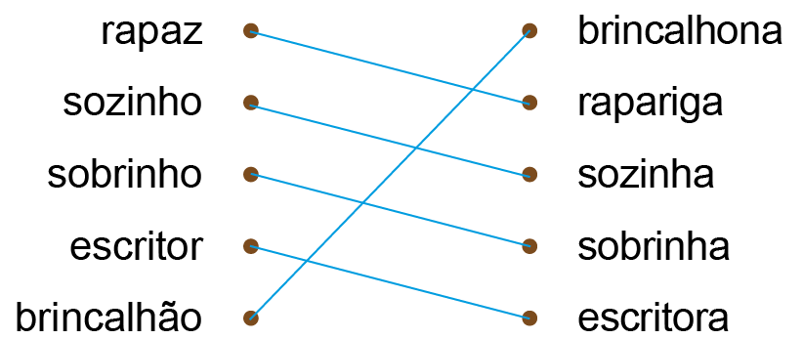
13.
Grau diminutivo | Grau normal | Grau aumentativo
amiguinha | amiga | amigalhaça
palavrinha | palavra | palavrão
passarinho | pássaro | passarão
Grupo III
14. Resposta de carácter pessoal.
Oralidade
15. 1. a)
2. b)
3. b)

Pergunta | Cotação
2. | 6
3. | 6
4. | 3
5. | 6
6. | 6
7. | 6
8. | 6
9. | 2
10. | 3
11. | 8 (2 × 4)
12. | 5 (5 × 1)
13. | 6 (6 × 1)
14. | 25
Oralidade
1. | 4
2. | 4
3. | 4
Total | 100

Grupo I
Item 2
Descritor de desempenho | Cotação
Seleciona apenas a opção:  b) Pôr uma carta no correio. | 6
Dá outra resposta. | 0
Resposta em branco. | 0
Item 3
Descritor de desempenho | Cotação
Seleciona apenas a opção:  c) Para uma amiga. | 6
Dá outra resposta. | 0
Resposta em branco. | 0
Item 4
Descritor de desempenho | Cotação
Seleciona apenas a opção:  b) contar as novidades. | 3
Dá outra resposta. | 0
Resposta em branco. | 0
Item 5
Descritor de desempenho | Cotação
Seleciona apenas a opção:  a) «Ela gosta tanto de receber as minhas cartas!» | 6
Dá outra resposta. | 0
Resposta em branco. | 0
Item 6
Descritor de desempenho | Cotação
Seleciona apenas a opção:  c) A carta tem de ser aberta e folheada. | 6
Dá outra resposta. | 0
Resposta em branco. | 0
Item 7
Descritor de desempenho | Cotação
Seleciona apenas a opção:  b) Escrever muitas cartas ao mundo. | 6
Dá outra resposta. | 0
Resposta em branco. | 0
Item 8
Descritor de desempenho | Cotação
Seleciona apenas a opção:  c) Escritor. | 6
Dá outra resposta. | 0
Resposta em branco. | 0
Grupo II
Item 9
Descritor de desempenho | Cotação
Seleciona apenas a opção:  b) Aquela carta era muito importante. | 2
Dá outra resposta. | 0
Resposta em branco. | 0
Item 10
Descritor de desempenho | Cotação
Seleciona apenas a opção:  b) Aquela carta era muito importante. | 2
Dá outra resposta. | 0
Resposta em branco. | 0

Item 11
Descritor de desempenho | Cotação
Reescreve as duas frases corretamente e faz alterações de concordância morfossintática.  a) As tias escrevem as cartas com os lápis azuis.  b) Os notáveis escritores enviam umas mensagens admiráveis. | 8
Seleciona apenas uma das opções corretas e nenhuma incorreta. | 4
Dá outra resposta. | 0
Resposta em branco. | 0
Item 12
Descritor de desempenho | Cotação
Faz a correspondência entre os cinco nomes e adjetivos de forma totalmente correta. rapaz – rapariga; sozinho – sozinha; sobrinho – sobrinha;  escritor – escritora; brincalhão – brincalhona. | 5
Faz a correspondência correta de quatro nomes e adjetivos. | 4
Faz a correspondência correta de três nomes e adjetivos. | 3
Faz a correspondência correta de dois nomes e adjetivos. | 2
Faz a correspondência correta de um nome e adjetivo. | 1
Dá outra resposta. | 0
Resposta em branco. | 0
Item 13
Descritor de desempenho | Cotação
Completa corretamente a tabela, distinguindo o grau dos nomes. | 6
  Grau diminutivo | Grau normal | Grau aumentativo
  amiguinha | amiga | amigalhaça
  palavrinha | palavra | palavrão
  passarinho | pássaro | passarão
Por cada resposta correta. | 1
Resposta em branco. | 0

Grupo III
Item 14
Parâmetro A: Extensão
Descritor de desempenho | Cotação
Redige um texto com mais de 90 palavras | 3
Redige um texto com menos de 10 palavras ou redige palavras soltas. | 2
Espaço do texto em branco. | 0
Parâmetro B: Tema
Descritor de desempenho | Cotação
Redige um texto que respeita integralmente a instrução quanto ao tema. | 4
Redige um texto que respeita a instrução, embora com desvios temáticos. | 3
Redige um texto que respeita a instrução de forma insuficiente. | 1
Não cumpre a instrução no que respeita ao tema. | 0
Parâmetro C: Tipologia
Descritor de desempenho | Cotação
Redige um texto de acordo com indicações dadas. | 4
Redige um texto onde se reconhece apenas um dos elementos pedidos. | 3
Redige um texto sem predomínio das indicações dadas. | 1
Não cumpre a instrução no que respeita à tipologia textual. | 0
Parâmetro D: Coerência
Descritor de desempenho | Cotação
Redige um texto coerente. | 3
Redige um texto com algumas incoerências. | 2
Redige um texto com informação ambígua ou confusa. | 0

Parâmetro E: Pontuação
Descritor de desempenho | Cotação
Pontua o texto, utilizando adequadamente os sinais de pontuação (ponto final, ponto de interrogação, dois pontos, travessão e vírgula em enumerações) e demarca os parágrafos. | 3
Pontua o texto, com alguns erros de utilização dos sinais de pontuação e/ou não demarca os parágrafos. | 2
Pontua o texto de forma assistemática, infringindo regras elementares, e não demarca os parágrafos. | 1
Não utiliza os sinais de pontuação. | 0
Parâmetro F: Vocabulário
Descritor de desempenho | Cotação
Utiliza vocabulário adequado. | 3
Utiliza vocabulário pouco adequado e com repetições desnecessárias. | 2
Utiliza vocabulário com elevado grau de redundância, por vezes com grave inadequação. | 0
Parâmetro G: Ortografia

Descritor de desempenho | Cotação
Erros ortográficos: 0 a 5 em 100 palavras. | 5
Erros ortográficos: 6 a 10 em 100 palavras. | 3
Erros ortográficos: 11 a 15 em 100 palavras. | 1
Erros ortográficos: 16 ou mais erros em 100 palavras. | 0

Oralidade
Item 15
1.
Descritor de desempenho | Cotação
Seleciona apenas a opção:  a) contos. | 4
Dá outra resposta. | 0
Resposta em branco. | 0

2.
Descritor de desempenho | Cotação
Seleciona apenas a opção:  b) um livro de poesia. | 4
Dá outra resposta. | 0
Resposta em branco. | 0

3.
Descritor de desempenho | Cotação
Seleciona apenas a opção:  b) mais ricos. | 4
Dá outra resposta. | 0
Resposta em branco. | 0

